Для уточнения наличия необходимого Вам технического средства реабилитации в пункте проката и другой интересующей Вас информации можно обращаться по телефону: 8(83331) 2 – 14 – 99
Адрес: пгт. Афанасьево, ул. Первомайская, д. 17

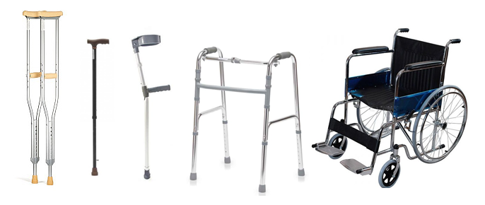
- Многофункциональная кровать
- Противопролежневый матрац
- Кресло-коляска
- Ходунки
- Опора под спину
- Пояс для поднятия и перемещения
- Ванна для мытья головы
- Костыли
- Трости
- Кресло-стул с санитарным оснащением

Кировское областное государственное автономное учреждение социального обслуживания «Межрайонный комплексный центр социального обслуживания населения в Омутнинском районе»
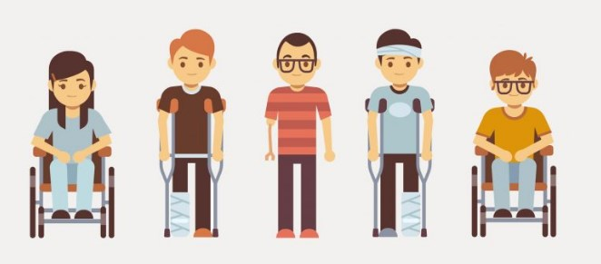
ПУНКТ ПРОКАТА ТЕХНИЧЕСКИХ СРЕДСТВ РЕАБИЛИТАЦИИ
Адрес: Кировская область, Афанасьевский район, пгт. Афанасьево, ул. Первомайская, д.17
Телефон:8(83331) 2 - 14 - 99
ОРГАНИЗАЦИЯ РАБОТЫ ПУНКТА ПРОКАТА ТЕХНИЧЕСКИХ СРЕДСТВ РЕАБИЛИТАЦИИ
Большое значение для инвалидов и граждан пожилого возраста имеют правильно подобранные средства реабилитации. Они способствуют восстановлению или замещению нарушенных функций, восполняют способность к трудовой деятельности.
Пункт проката технических средств реабилитации (далее -ТСР) создан с целью социальной поддержки инвалидов, иных граждан, нуждающихся в обеспечении средствами реабилитации.
Услуги пункта проката предоставляются на безвозмездной или платной основе на основании договора, заключенного между директором учреждения и гражданином, нуждающимся в ТСР или лицом, представляющим его интересы.
1. Бесплатно ТСР предоставляются:
- Инвалидам, состоящим на учете в Государственном учреждении -Кировском региональном отделении Фонда социального страхования РФ (далее -региональное отделение ФСС) на получение средств реабилитации в соответствии с индивидуальной программой реабилитации или абилитации инвалида (ребенка-инвалида) до момента обеспечения региональным отделением ФСС рекомендуемыми средствами реабилитации в постоянное пользование;
- Несовершеннолетним;
- Инвалидам и участникам Великой Отечественной войны;
- Гражданам, охваченным системой долговременного ухода в рамках регионального проекта «Старшее поколение» национального проекта «Демография» (признание нуждающимися в социальном обслуживании, имеющие 3,4,5 степень потребности в посторонней помощи, заключившие договор о социальном обслуживании или трехсторонний договор о создании Приемной семьи);
- Гражданам, имеющим среднедушевой доход ниже полуторной величины прожиточного минимума, установленного в Кировской области на дату выдачи средств реабилитации;
- Полученные Центром в результате спонсорской или благотворительной помощи.

Средства реабилитации предоставляются гражданам, неохваченным системой долговременного ухода (инвалиды, лица, достигшие общеустановленного пенсионного возраста мужчины -65, женщины -60), предоставляются за частичную плату в размере 80%
2.За плату:
- Средства реабилитации предоставляются гражданам, не относящимися к числу лиц, указанных в пункте 1.
Документы, необходимые для получения ТСР :
- Заявление гражданина или его законного представителя
- Копия документа, удостоверяющая личность
- Копия уведомления о постановке на учет в региональном отделении Фонда социального страхования (для получения ТСР бесплатно)
- Копия свидетельства о регистрации по месту пребывания гражданина на территории муниципального района (городского округа) осуществления деятельности учреждения, в случае отсутствия регистрации
- Документы, подтверждающие доходы гражданина (для получения ТСР бесплатно)

